Prislista 2026

Konsumtionspriser

Gällande moms tillkommer på priserna
 | moms 0% | moms 25,5%
Normal konsumtionspris | 1,607 €/m³ | 2,02 €/m³
Bevattningsvatten och vatten över 250 m³/ år enligt bostadens mätare | 3,30 €/m³ | 4,14 €/m³
Fritidsbostad och övrig tillfällig anslutning / användning utan anslutning | 3,30 €/m³ | 4,14 €/m³
Avloppsvattenavgift  - Vid dagvattenläckage, där regnvatten tränger in i avloppsnätet eller fastigheten saknar ett separat system för infiltration av dagvatten, debiteras en fördubblad avloppsavgift. | 2,17 €/m³  4,34 €/m³ | 2,72 €/m³  5,45 €/m³
Grundavgift

GRUNDAVGIFT FÖR BRUKSVATTEN
Grunden för fastställande av grundavgiften för bruksvatten är de poäng som finns i vattenanslutningsavtalet, där priset för en poäng är: | 0,55 €/ mån | 0,69 €/ mån
S.K. SOMMARVATTEN GRUNDAVGIFTER (för fritidsbostadsområden)*  - 10–60 förbrukningsställen, rördiameter 20–63 mm  GRUNDAVGIFT FÖR AVLOPPSVATTEN | 535,00 €/år |  | 671,43 €/år
Grunden för bestämmande av grundavgift för avloppsvatten är de poäng som finns i avtalet om vattenanslutning, där priset för en poäng är: | 0,275 €/mån |  | 0,337 €/mån
Brandpostens grundavgift/år per brandpost | 161,00 €/år |  | 202,06 €/år
Grundavgifterna tas ut från och med anslutnings dagen.

Poängsättningstabellen för vattenanslutningsprislistan finns i Bilaga 1.

Vad kostar ett vattenläckage?
Av tabellen nedan kan man se hur mycket rörläckage kan kosta på årsbasis beroende på läckagets storlek. Som man kan notera, förorsakar de läckande punkterna på lång sikt stora utgifter. Därför lönar det sig för dig att låta läckande blandare, wc-stolar osv bli reparerade! Vattnet är ej heller någon utsinande naturkälla, så vi bör alla vara noggranna med hur vi använder vatten!
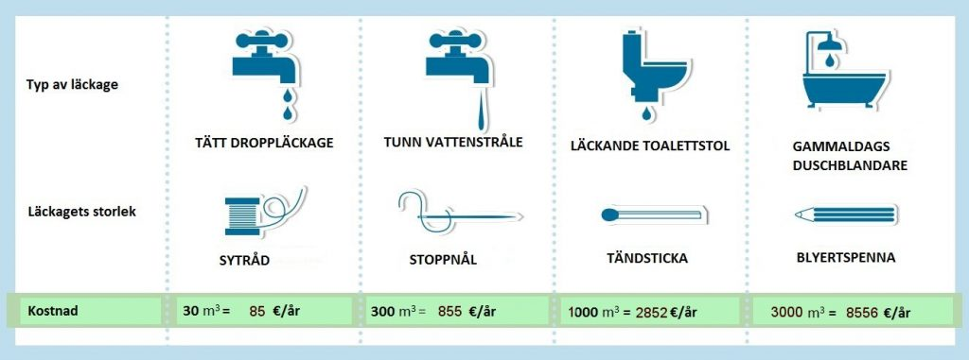

Serviceavgifter Priserna inkluderar 25,5 % moms
 | moms 0% | moms 25,5%
Pappersfaktureringsavgift/faktura | 5,00 € | 6,28 €
Avläsningsavgift, om inte kunden meddelat inom 14 dygn från att verket bett om meddelandet | 80,00 € | 100,40 €
Mätarens kalibreringsjustering på begäran av kunden (erläggs ifall kalibrering är i skick) | 500,00 € | 627,50 €
Mätarens kalibreringsjustering på begäran av kunden max. 63 mm | 750,00 € | 941,25 €
Mätarens kalibreringsjustering på begäran av kunden max. 110 mm | 1 200,00 € | 1 506,00 €
Sökande av ventil, ifall positionsskylten borttagits | 1 200,00 € | 1 506,00 €
Montering av positionsskylt (inneh. skylt) | 100,00 € | 125,50 €
Mätarhyra i tillfälliga anslutningar, eller tilläggsmätare under period / år | 300,00 € | 376,50 €
Timtaxa: byggnader, reparationer, underhåll (inneh. resekostnader) | 50,00 €/h | 62,75 €/h
Timtaxa: byggnader, reparationer, underhåll och övriga större arbeten över 16 h | 50,00 €/h | 62,75 €/h
Timtaxa samt tilläggsavgift för arbete utanför arbetstid (helger 100 €/h) | 80,00 €/h | 80,00 €/h
Stängning av spärrventil på begäran av kunden | 100,00 €/ gång | 125,50 €/ gång
Öppning av spärrventil på begäran av kunden | 100,00 €/ gång | 125,50 €/ gång
Ångmaskin + 2 x experter | 125,00 €/h | 156,88 €/h

Förseningsavgifter
Förseningsränta enligt Finlands banks referensränta | 7,0 %
Miniminförseningsavgift och tilläggsavgift för utskickat kravbrev | 10,00 € | 12,55 €
Mätarens avstängningsavgift på grund av obetalda avgifter | 150,00 € | 188,25 €
Mätarens öppningsavgift efter betalning av obetalda avgifter | 150,00 € | 188,25 €

Anslutningspaket för vatten och avlopp, inneh. utrustning
Vattenanslutningspaket till tomt. Material 20–40 mm, anslutningsarbete och vattenmätare | 450,00 € | 564,75 €
Vattenanslutningspaket. Material 40–50 mm, anslutningsarbete och vattenmätare | 600,00 € | 753,00 €
Avloppets material- och monteringsavgift 20 m från tomtens gräns, eller 40 m från huset | 2 000,00 € | 2 510,00 €
Den anslutande utför grävningsarbetet från anslutningen till mätaren.

Anslutningsavgifter
Vattenanslutningsavgift: | moms 0%
Egnahemshus, vars yta är < 100 m² | 1 900,00 €
Egnahemshus, vars yta är 100 m² – 200 m² | 2 100,00 €
Egnahemshus/Parhus, vars yta är > 200 m² >350m² | 2 500,00 €
Fritidsbostadsområde (sommarvatten) | 2 200,00 €
Radhus, vars yta är > 350m² <500 m² | 5 800,00 €
Industrifastigheter | 6 500,00 €
Bostadsvåningshus | 10 000,00 €
För överstigande del för 500 m² uppmärksammas i anslutningsavgiften 500 € / påbörjad 500 våningsm²

Anslutningsavgift för avloppsvatten
Egnahemshus, vars yta är < 100 m² | 4 100,00 €
Egnahemshus, vars yta är 100 m² – 200 m² | 4 500,00 €
Egnahemshus/Parhus, vars yta är > 200 m² <350m² | 5 200,00 €
Anslutningsavgiften är som mest 1200 € / anslutning, när anslutningsledningens diameter är max 63 mm. En anslutningsledning på 63 mm kan monteras, ifall stamnätet är över 63 mm och ifall anslutningens kommande bruk är möjligt med beaktande av nätets leveranskapacitet. Kapacitetens tillräcklighet utvärderas fall till fall. Användningen av en egen tryckstegringsanläggning får tillåtas endast tillsammans med en egen vattentank; installation och användning förutsätter ett positivt bygglovsbeslut.

Avtal för avloppsvattenanslutning
Radhus, vars yta är > 350m² <500 m² | 7 500,00 €
Industrifastigheter | 9 500,00 €
Bostadsvåningshus | 12 000,00€
För överstigande del för 500 m² uppmärksammas i anslutningsavgiften 500 € / påbörjad 500 våningsm².
För kanalbrytning över 10 m för vatten-, avlopps- och dagvattenanslutningar debiteras separat.

* Modell för s.k. sommarvatten
Ett anslutningspunkt till området, t.ex. ett väglag, från vilken avgift tas ut för förbrukat vatten samt en grundavgift. Vattnet är avsett för tvätt användning. Ansvar för att sommarvattnet används ändamålsenligt ligger hos den slutliga användaren.
Vattenleveransen avbryts under vintern för en tidsperiod som avtalas separat med anslutaren. Anslutaren ansvarar för ledningsnätet efter mätarbrunnen, avstängningsventilerna, vägunderfarter samt förbrukningsplatsvisa mätare, eller kan genom eget beslut överföra ansvaret på slutkunden.
Grundavgiften för rent vatten baseras enligt vattenanslutningsavtalet på antalet slutliga förbrukningsställen

Gäller alla anslutningar från och med 1.7.2026

Bilaga 1
Poängtabell för vattenanslutningsprislista
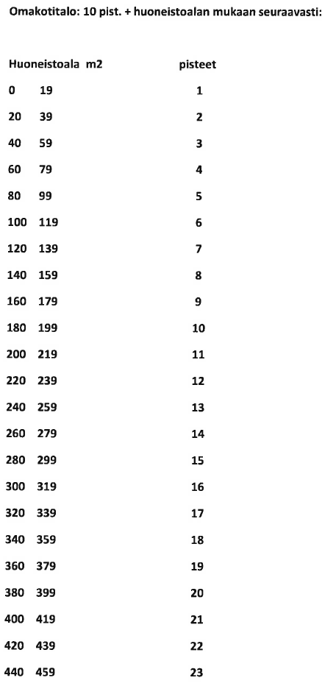
Poängantalet för större fastigheter avtalas separat.

